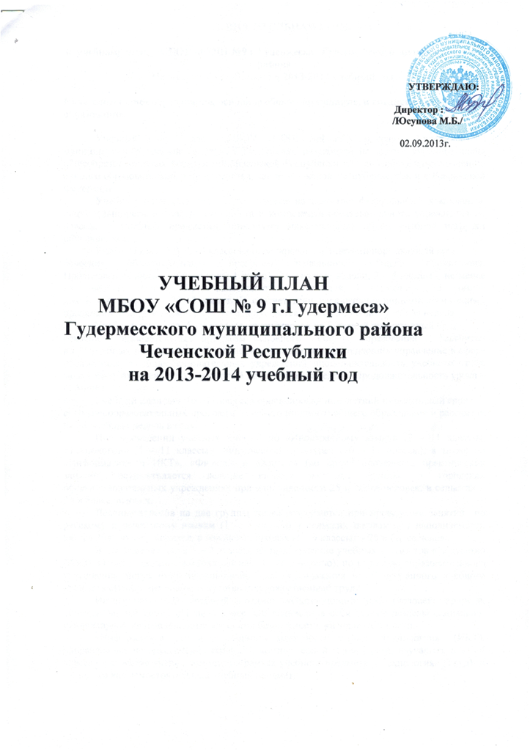

ПОЯСНИТЕЛЬНАЯ ЗАПИСКА
к учебному плану МБОУ «СОШ №9 г.Гудермеса» Гудермесского муниципального
района
Чеченской Республики на 2013-2014 учебный год.
Начальное общее образование, основное общее образование, и среднее (полное) общее образование.
Учебный план для МБОУ «СОШ №9 г.Гудермеса» Гудермесского муниципального района Чеченской Республики разработан на основе учебного плана общеобразовательных учреждений Чеченской Республики. Он способствует сохранению единого образовательного пространства, как в Чеченской Республике, так и в Российской Федерации.
Учебный план распределяет, отводимое на освоение федерального компонента, национально-регионального компонента и компонента образовательного учреждения по классам и учебным предметам, определяет максимальный объём учебной нагрузки обучающихся.
Учебный план для I - 4 классов ориентирован на 4-летний нормативный срок освоения образовательных программ начального общего образования. Продолжительность учебного года: I класс - 33 учебные недели, 2-4 классы - не менее 34 учебных недель. Продолжительность урока для I класса - 35 минут, для 2-4 классов - 35-45 минут. В соответствии с санитарно-эпидемиологическими правилами и нормативами, в I классе допускается только 5-дневная учебная неделя.
Учебный план для 5-9 классов ориентирован на 5-летний нормативный срок освоения образовательных программ основного общего образования и рассчитан на 35 учебных недель в году. По решению органов, осуществляющих управление в сфере образования, и общеобразовательных учреждений продолжительность учебного года может быть изменена в пределах от 34 до 37 учебных недель. Продолжительность урока - 40 минут.
Учебный план для 10-11 классов ориентирован на 2-летний нормативный срок освоения образовательных программ среднего (полного) общего образования и рассчитан на 34 учебных недель в году.
При проведении учебных занятий по «Английскому языку» (2-11 классы), «Технологии» (5-11 классы), «Физической культуре» (10 - 11 классы), а также по «Информатике и ИКТ», «Физике» и «Химии» (во время проведения практических занятий) осуществляется деление классов на две группы: в городских общеобразовательных учреждениях при наполняемости 25 и более человек, в сельских - 20 и более человек.
Деление классов на две группы также разрешается при проведении занятий по русскому и чеченскому языкам (1-9 классы) в сельских школах при наполняемости класса 20 и более учащихся, в городских школах (1-9 классы) - 25 и более человек.
Часы, отведённые в I - 2 классах на преподавание учебных предметов «Искусство (ИЗО) (I час в неделю) и «Технология» (I час в неделю), по решению образовательного учреждения могут быть использованы для преподавания интегрированного учебного предмета «Изобразительное искусство и художественный труд».
Интегрированный учебный предмет «Окружающий мир (человек, природа, общество)» изучается с I по 4 класс. Он включает в себя также разделы социальногуманитарной направленности, элементы безопасности жизнедеятельности.
«Информатика и информационно-коммуникационные технологии» (ИКТ), направленные на обеспечение всеобщей компьютерной грамотности, изучаются в 3 - 4 классах в качестве учебного модуля в рамках учебного предмета «Технология» (Труд) и с 8 класса как самостоятельный учебный предмет.

История Чеченской Республики будет изучаться в рамках курса «История России». География Чеченской Республики будет изучаться в рамках курса «География ».
Учебный предмет «Обществознание» изучается с 5 по 9 классы. Учебный предмет является интегрированным, построен по модульному принципу и включает содержательные разделы «Общество», «Человек», «Социальная сфера», «Политика», «Экономика» и «Право».
Учебный предмет «Технология» построен по модульному принципу с учётом возможностей образовательного учреждения для организации предпрофильной подготовки обучающихся и включает также раздел «Черчение и графика».
I час Искусства и 1ч Окружающего мира в I классе отведены на изучение чеченского литературного чтения.;
Введён интегрированный учебный предмет «Изобразительное искусство и музыка» в I классе - I час.
I час русского языка в I классе передан на проведение уроков русского литературного чтения.
Во 2 классе I час вариативной части и 1ч. Искусства переданы на изучение чеченского литературного чтения.
Введён интегрированный учебный предмет «Изобразительное искусство и музыка» во 2 классе - I час.
- час федерального компонента образовательного учреждения по технологии в 10-м классе и I час по технологии в 11 -м классе переданы в МУК г. Гудермеса.
Часть традиционного содержания учебного предмета «Основы безопасности жизнедеятельности» (ОБЖ), связанная с правовыми аспектами военной службы, перенесена в учебный предмет «Обществознание».
В 9 классе часы федерального компонента образовательного учреждения 2 часа в неделю переданы на организацию предпрофильной подготовки учащихся.
- часа федерального компонента образовательного учреждения в 11 классе отведены: на факультатив по математике - I час; на факультатив по русскому языку - I час.
2 часа федерального компонента образовательного учреждения в 10 классе отведены: на факультатив по математике - I час; на факультатив по русскому языку - I час.
Базисный учебный план финансируется во всех видах образовательных учреждений не ниже максимальной учебной нагрузки.
Факультативные, индивидуальные, групповые занятия финансируются в зависимости от количества групп, определяемых общеобразовательным учреждением, и независимо от количества учащихся в группе.
Учебный год заканчивается во 2 - 8, 10 классах - 30 мая, в I, 9, 11 классах - 25 мая. В течение учебного года предусматриваются каникулы: осенние - с 4 по 10 ноября, зимние - с 30 декабря по 10 января, весенние - с 24 марта по 31 марта.

